Bornem, 9 juni 2021

Uitnodiging algemene vergadering
Harmonieorkest Concordia et Amicitia Bornem VZW

Wanneer? Donderdag 24 juni 2021 van 19.30 u tot 20.30 u
Waar? Zaal De Club, Stationsstraat 28, Bornem

Agenda
Verwelkoming
Jaaroverzicht 2020
- Beperkte activiteiten t.g.v. Corona
- Financiën
- Kwijting van de bestuursleden
- Ontslagen en benoemingen
Planning werkjaar 2021-2022
- Voorlopige kalender
- Budgettering
- Werkgroepen
Andere voorgestelde en geaccepteerde punten (*)
Vragen & antwoorden
Vanaf 21 u open informatiesessie voor alle leden

(*) Bijkomende punten kunnen tot drie dagen voor de vergadering ingediend worden op het secretariaat.

Deze vergadering zal plaatsvinden volgens de coronamaatregelen. We kunnen slechts een beperkt aantal deelnemers toelaten (max. vijftig) en vragen dan ook uw begrip voor deze maatregel. Bovendien vragen wij u om enkel in gezonde toestand deel te nemen en om een mondmasker mee te brengen.

In het kader van de maatregelen vragen wij ook om op voorhand een seintje te geven of u wel of niet aanwezig zult zijn. Dit is telefonisch mogelijk via 0485 37 93 87 of via een mailtje aan info@harmoniebornem.be.

Mocht u niet kunnen deelnemen, dan kunt u ons eventueel een ingevuld en ondertekend volmachtformulier bezorgen (Brandheide 24, Eikerveld 4 of een gescande versie via een mailtje aan secretariaat@harmoniebornem.be). Hiermee kunt u zich laten vertegenwoordigen door een lid van het bestuur of van de werkgroepen.

We kijken uit naar uw aanwezigheid en danken u alvast voor uw medewerking.

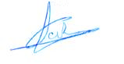
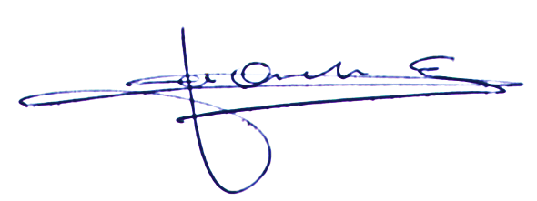

Freddy Daelemans Eddy Van Onckelen
voorzitter secretaris

